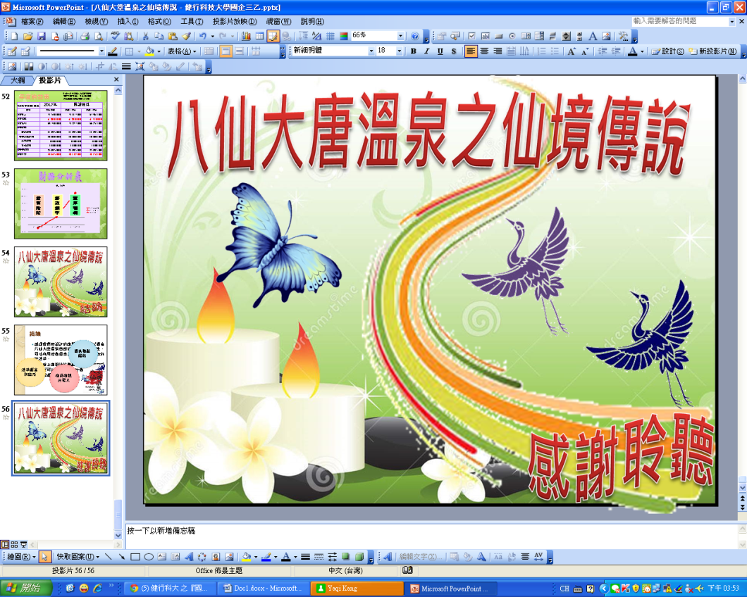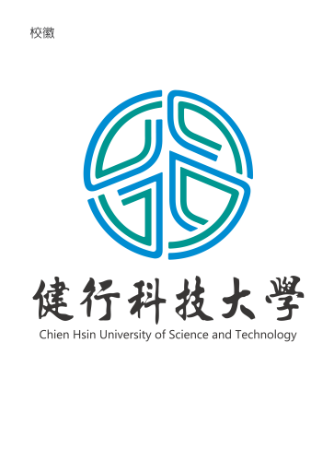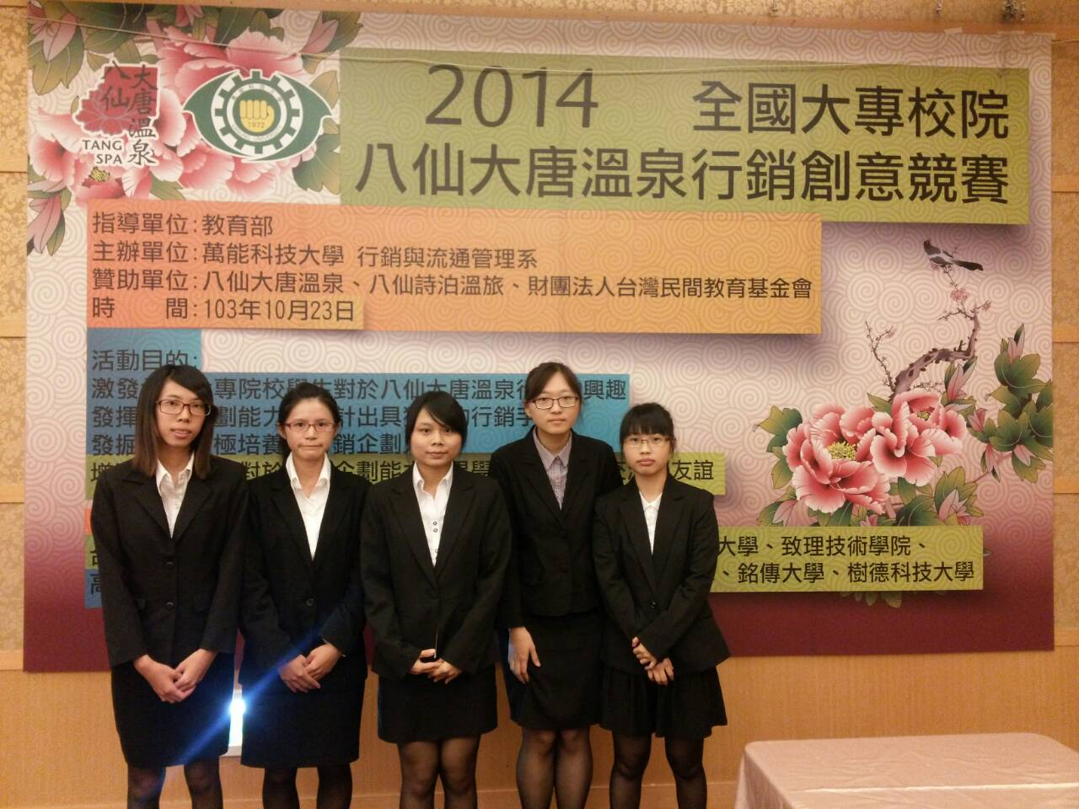

**指導老師**

**呂慈恩**

**成員 康雅琪(新興高中校友)**

**鄭惠雯(新興高中校友)**

**陳煒如(楊梅高中校友)**

**林郁芸(金歐女中校友)**

**王億鳳(金歐女中校友)**

**榮獲**

**本校國企系參加**

**2014全國大專校院**

**八仙大唐溫泉行銷創意競賽**